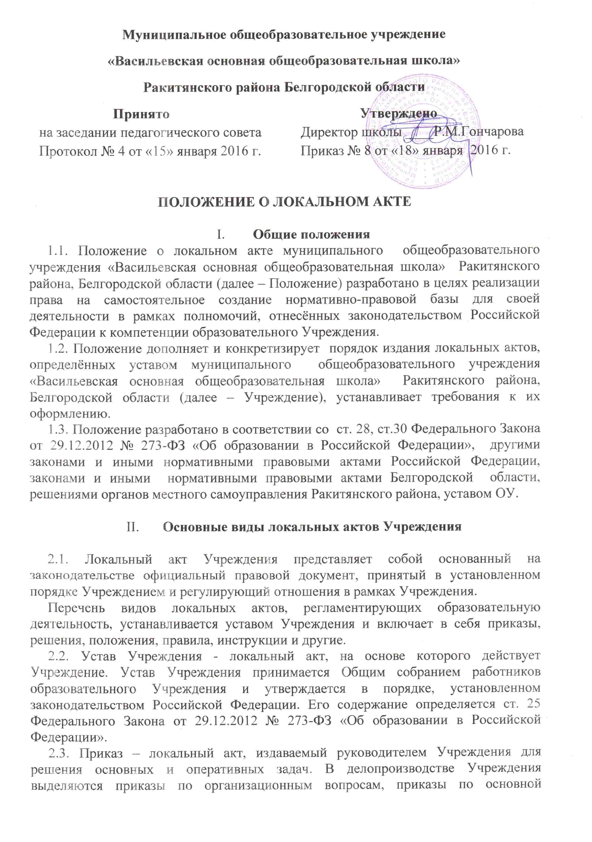
законодательством Российской Федерации. Его содержание определяется ст. 25 Федерального Закона от 29.12.2012 № 273-ФЗ «Об образовании в Российской Федерации».
2.3. Приказ – локальный акт, издаваемый руководителем Учреждения для решения основных и оперативных задач. В делопроизводстве Учреждения выделяются приказы по организационным вопросам, приказы по основной деятельности, приказы по личному составу.
Устанавливаются следующие обязательные реквизиты приказа: название Учреждения, наименование вида документа, дата и номер, заголовок к тексту, текст (констатирующая и распорядительная части), подпись (наименование должности лица, подписавшего приказ, личная подпись, расшифровки подписи). Констатирующая часть приказа может отсутствовать.
2.4. Решение - локальный акт, принимаемый коллегиальными органами Учреждения в целях разрешения наиболее важных вопросов их деятельности. Текст решения состоит из двух частей: констатирующей и распорядительной, разделенных словом «РЕШИЛ» («РЕШИЛА», «РЕШИЛО», «РЕШИЛИ»), которое печатается прописными буквами с новой строки от поля. При необходимости констатирующая часть может содержать ссылки на законы и другие нормативные акты. Распорядительная часть излагается пунктами. Решения могут содержать приложения, ссылка на которые дается в соответствующих пунктах распорядительной части. Решения подписываются председателем и секретарем коллегиального органа. Обязательными реквизитами решения являются: наименование органа управления, название вида документа, дата и регистрационный номер документа, место составления или издания, заголовок к тексту, подпись, визы согласования документа.
2.5. Положение – локальный акт, устанавливающий правовой статус органа управления Учреждения, структурного подразделения Учреждения или основные правила (порядок, процедуру) реализации Учреждением какого-либо из своих правомочий.
Положения об органах самоуправления Учреждения состоят из следующих разделов: общие положения, цели и задачи органа самоуправления, порядок формирования, структура, компетенция, права и ответственность, порядок организации деятельности, делопроизводство.
2.6. Правила – локальный акт, регламентирующий организационные, дисциплинарные, хозяйственные и иные специальные стороны деятельности Учреждения и его работников, учащихся и их родителей (законных представителей).
2.7. Инструкция – локальный акт, устанавливающий порядок и способ осуществления, выполнения каких-либо действий; совокупность правил осуществления определенных видов деятельности, проведения работ, служебного поведения.
Инструкцией определяют правовой статус (права, обязанности, ответственность) работника по занимаемой должности. Инструкция содержит императивные (повелительные, не допускающие выбора) нормативные предписания.
Должностные инструкции, разрабатывает руководитель Учреждения. Должностная инструкция должна содержать следующие разделы: общие положения, основные задачи, права, ответственность, требования к работнику.
2.8. Учреждение имеет другие специфические нормативные документы, регулирующие отношения в сфере образования: правила, расписания, планы, графики, программы.
2.9. Договоры и иные соглашения, которые издаются органами управления Учреждением не единолично, а путем согласования с иными лицами, выступающими в них, в качестве самостоятельной стороны (например, трудовые договоры, договоры аренды имущества, договоры на оказание платных образовательных услуг и т.д.) не являются локальными актами.

III. Процедура издания локального акта

3.1. Руководителю Учреждения и каждому органу самоуправления предоставляется право издания в пределах его полномочий локальных актов.
3.2. При издании локального акта руководитель Учреждения и органы самоуправления руководствуются принципами законности, обоснованности, демократизма и системности.
3.3. Локальные акты принимаются в определённом процедурном порядке, включающем в себя следующие стадии:
3.3.1. Принятие решения компетентного органа о необходимости издания (изменения или отмены) локального акта.
3.3.2. Подготовка проекта локального акта.
3.3.3. Обсуждение и согласование локального акта с теми участниками образовательных отношений, чьи интересы он затрагивает. Формами представления документов для обсуждения устанавливаются следующие: размещение проекта локального акта на информационном стенде Учреждения, направление проекта заинтересованным лицам, проведение соответствующего собрания с коллективным обсуждением проекта локального акта. В случае согласования проекта локального акта на нем проставляется виза «СОГЛАСОВАНО».
3.4. Порядок принятия локальных актов Учреждения устанавливается Уставом Учреждения: указываются кворум с целью установления правомочности органа самоуправления, форма и порядок голосования.
3.5. Для введения в действие локального акта издаётся приказ руководителя Учреждения. В правом верхнем углу таких документов пишется слово «Утверждено» с указанием даты и номера издания приказа.
3.6. В Учреждении создаются условия для ознакомления участников образовательных отношений с локальными актами. Ознакомление может быть проведено под подпись в случаях, предусмотренных нормативными документами, либо размещена в общедоступном месте (информационный стенд Учреждения, официальный сайт Учреждения).
3.7. Изменения в локальный акт вносятся по мере необходимости. В случае изменений в нормативно-правовых актах федерального, регионального или муниципального уровней, изменения в локальный акт Учреждения вносится не позднее 2-х месяцев со дня их опубликования.
IV. Документальное оформление

4.1. Локальный акт должен быть документально оформлен. Структура локального акта должна обеспечить логику правового регулирования.
4.2. Общие требования к оформлению локальных актов включают следующие положения:
4.2.1 Локальный акт должен содержать наименование локального акта и дату издания.
4.2.2. Если требуется разъяснение целей и мотивов принятия локального акта, то необходима вступительная часть – преамбула. Положения нормативного характера в преамбулу не включаются.
4.2.3. Нормативные предписания оформляются в виде пунктов, которые нумеруются арабскими цифрами с точкой и заголовков не имеют. Пункты могут подразделяться на подпункты, которые могут иметь буквенную или цифровую нумерацию. Значительные по объему локальные акты могут делиться на главы, которые нумеруются римскими цифрами и имеют заголовки.
4.2.4. Если в локальном акте приводятся таблицы, графики, карты, схемы, то они оформляются в виде приложений, а соответствующие пункты локального акта должны иметь ссылки на эти приложения. Локальный акт с приложениями должен иметь сквозную нумерацию страниц.
4.3. Каждый конкретный локальный акт имеет установленную форму. Оформляется в соответствии с Требованиями ГОСТ Р 6.30-2003 «Унифицированные системы документации. Унифицированная система организационно-распорядительной документации. Требования к оформлению документов». Их структура нашла отражение в главе 2 настоящего Положения.

V. Действие локальных актов
Локальные акты Учреждения действуют только в пределах Учреждения и не могут регулировать отношения, складывающиеся вне Учреждения.

